

МИНОБРНАУКИ РОССИИ

федеральное государственное бюджетное образовательное учреждение высшего образования

«Московский государственный технологический университет «СТАНКИН» (ФГБОУ ВО «МГТУ «СТАНКИН»)

Институт информационных систем и технологий

Кафедра информационных систем

**09.03.02 «Информационные системы и технологии»**

**КУРСОВАЯ РАБОТА**

по дисциплине **«Проектирование информационных систем»**

Тема: «**Подсистема мониторинга активного сетевого оборудования**»

Студент

группы ИДБ-16-06

Саберов Р.Р.

подпись

Руководитель

старший преподаватель

подпись

Овчинников П.Е

Москва

2019 г.

ОГЛАВЛЕНИЕ

ВВЕДЕНИЕ 3

**Тема ВКР:** 3

**Объект исследования:** 3

**Предмет исследования:** 3

**Процессы верхнего уровня:** 3

**Точка зрения:** 3

**Цель моделирования:** 3

ГЛАВА 1. ФУНКЦИОНАЛЬНАЯ МОДЕЛЬ 4

ГЛАВА 2. МОДЕЛЬ ПОТОКОВ ДАННЫХ 8

ГЛАВА 3. ДИАГРАММЫ КЛАССОВ 10

ГЛАВА 4. ОПРЕДЕЛЕНИЕ ЧИСЛОВЫХ ПОКАЗАТЕЛЕЙ 12

ЗАКЛЮЧЕНИЕ 13

СПИСОК ЛИТЕРАТУРЫ 14

ВВЕДЕНИЕ

Тема ВКР:

Разработка системы мониторинга и учета трафика активного сетевого оборудования.

Объект исследования:

Информационно-телекоммуникационная сеть.

Предмет исследования:

методы и средства обеспечения мониторинга трафика в информационно-телекоммуникационных сетях

Процессы верхнего уровня:

* Управление конфигурацией
* Подготовить оборудование
* Собрать данные для мониторинга
* Анализ

Точка зрения:

Руководитель ЦИУ

Цель моделирования:

Демонстрация работы системы мониторинга

ГЛАВА 1. ФУНКЦИОНАЛЬНАЯ МОДЕЛЬ

Основной концептуальный принцип методологии функциональной модели (модели IDEF0) – представление любой изучаемой системы в виде набора взаимодействующих и взаимосвязанных блоков, отражающих процессы, операции, действия, происходящие в изучаемой системе.

Все, что происходит в системе и ее элементах, принято называть функциями, в соответствии с каждой функцией ставится блок. Интерфейсы, посредством которых блок взаимодействует с другими блоками или с внешней по отношению к моделируемой системе средой, представляются стрелками входящими и выходящими из него Все используемые в функциональной модели данные делаться на 4 вида интерфейсов.

В курсовой работе входящими потоками процесса является оборудование.

Инструментами воздействия, то есть ролями, являются:

* начальник;
* сетевой администратор.

Управляющими потоками являются:

* Оптимальные требования к эксплуатации оборудования.

Набор диаграмм функциональной модели со всеми вышеперечисленными потоками представлены на рисунках далее (рис. 1.1, рис. 1.2, рис. 1.3, рис. 1.4, рис.1.5).

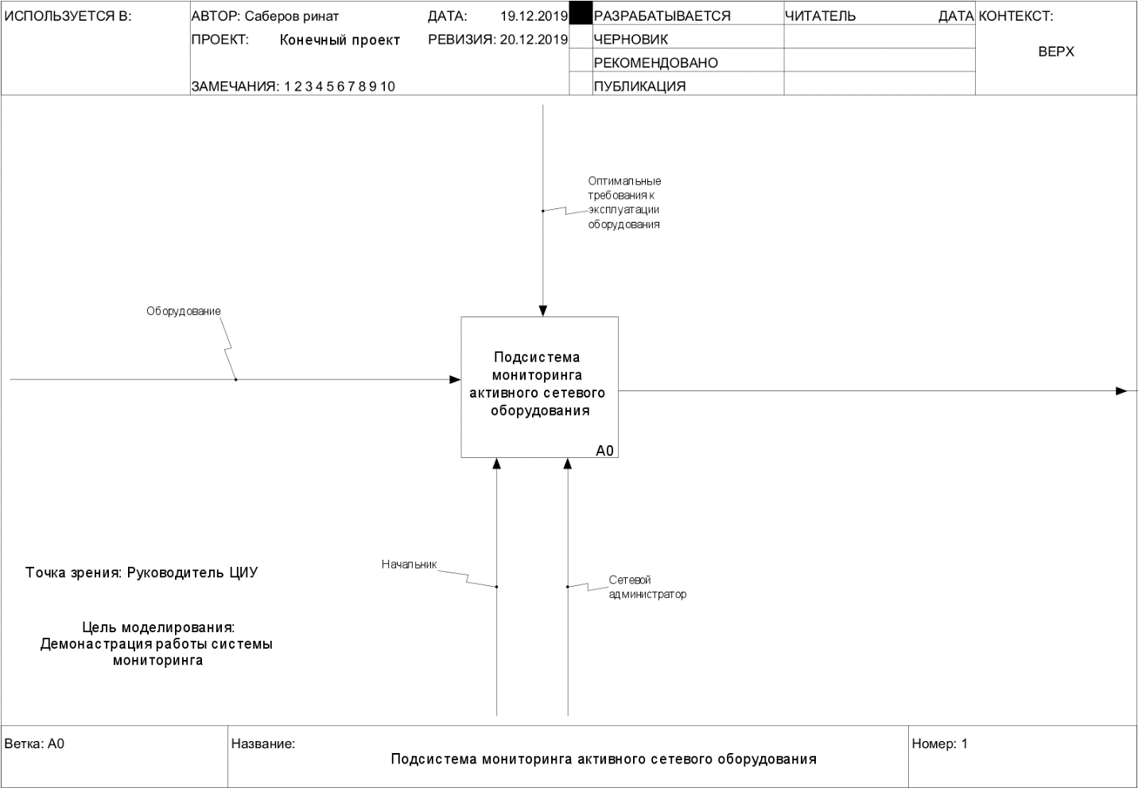

Рис. 1.1. Контекстная диаграмма А0 «Подсистема мониторинга активного сетевого оборудования»

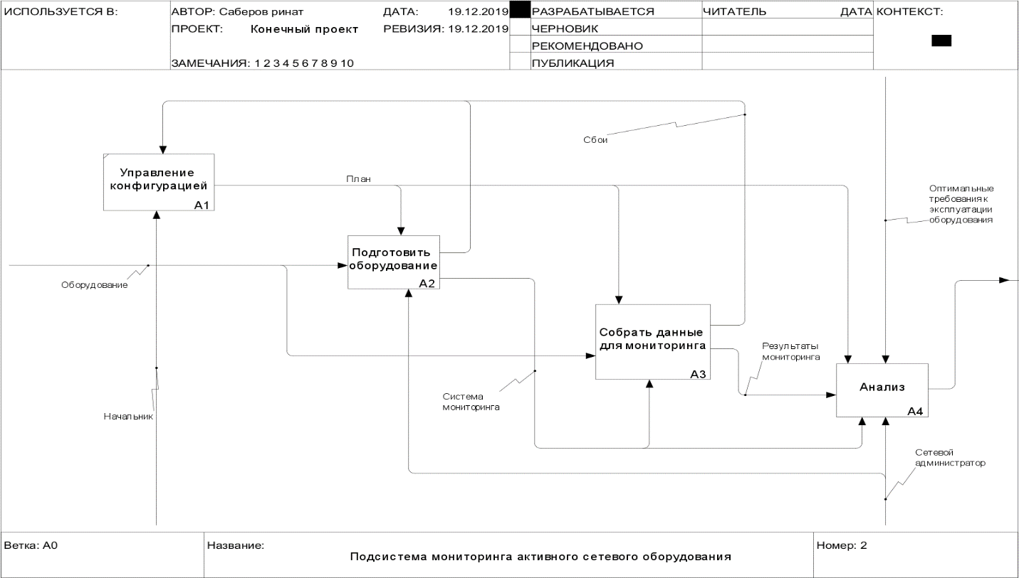

Рис. 1.2. Декомпозиция блока А0 «Подсистема мониторинга активного сетевого оборудования»

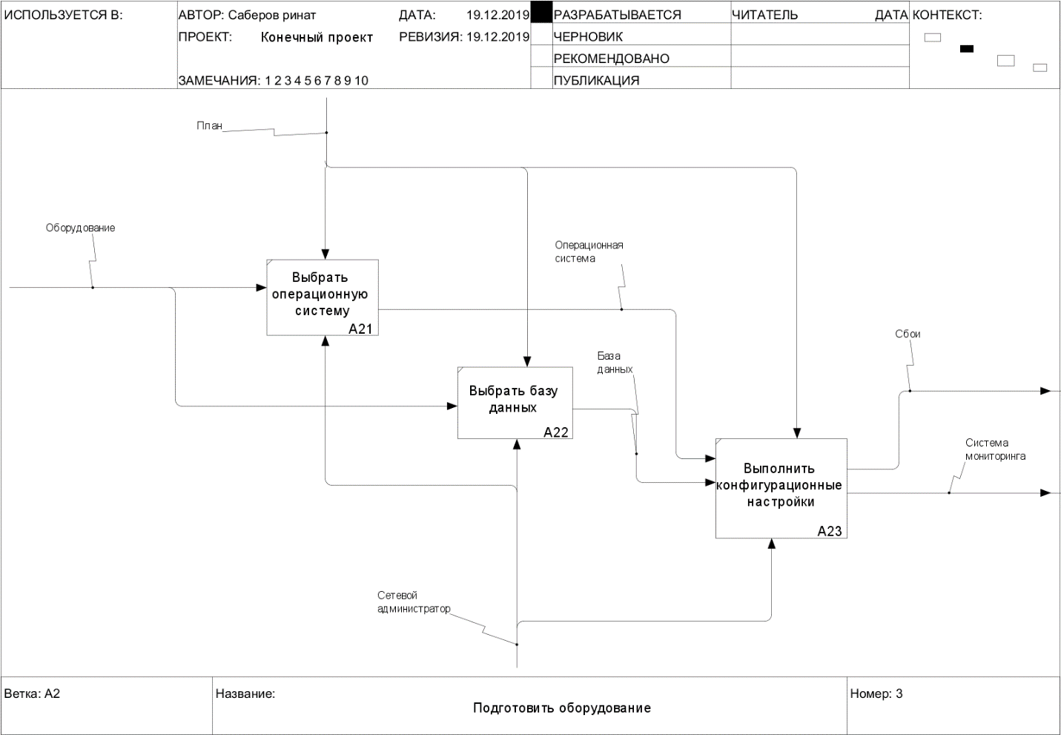

Рис. 1.3. Декомпозиция блока А2 «Подготовить оборудование»

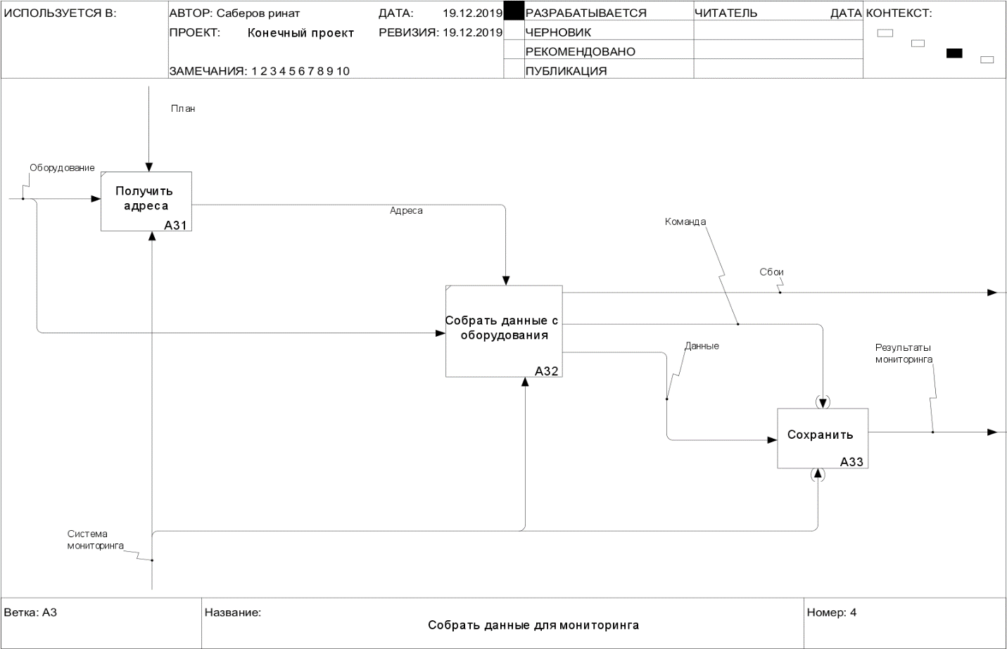

Рис. 1.4. Декомпозиция блока А3 «Собрать данные для мониторинга»

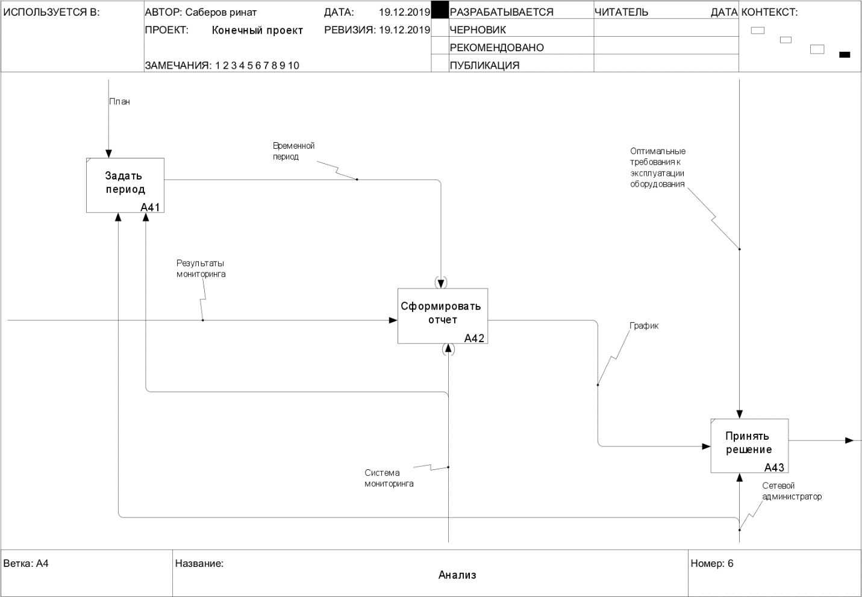

Рис. 1.5. Декомпозиция блока А4 «Анализ»

ГЛАВА 2. МОДЕЛЬ ПОТОКОВ ДАННЫХ

Диаграмма потоков данных (DFD) – методология графического структурного анализа описывающая следующее:

1. внешние по отношению к системе источники и адресаты данных;
2. логические функции;
3. потоки данных;
4. хранилища данных, к которым осуществляется доступ.

Является одним из основных инструментов структурного анализа и проектирования информационных систем, существовавших до широкого распространения UML. Информационная система принимает извне и передает наружу потоки данных. Для элементов внешней среды используется понятие внешней сущности. Внутри системы существуют процессы преобразования информации, порождающие новые потоки данных. Потоки данных могут поступать на вход к другим процессам, помещаться в накопители данных, передаваться к внешним сущностям.

В курсовой работе было сделано 2 диаграммы потоков данных, представленные на рисунках далее (рис. 2.1, рис. 2.2).

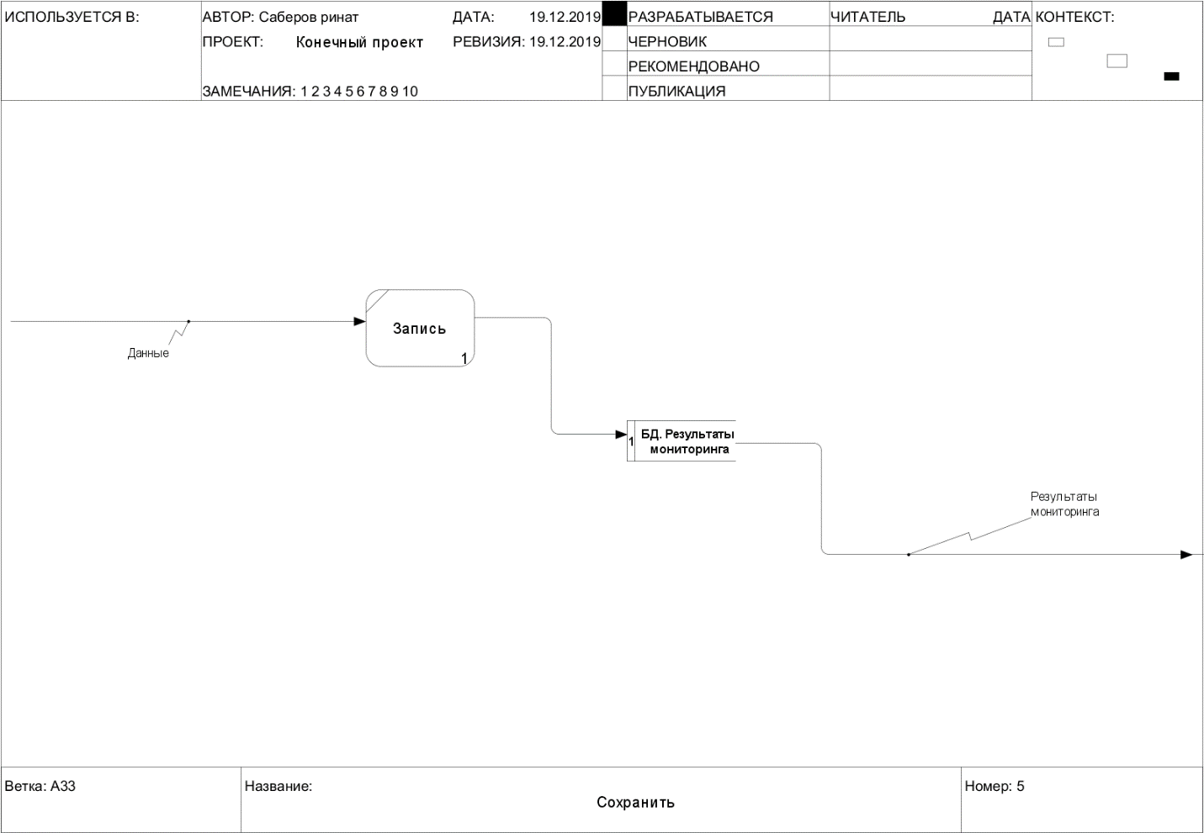

Рис. 2.1. Декомпозиция блока А33 «Сохранить»

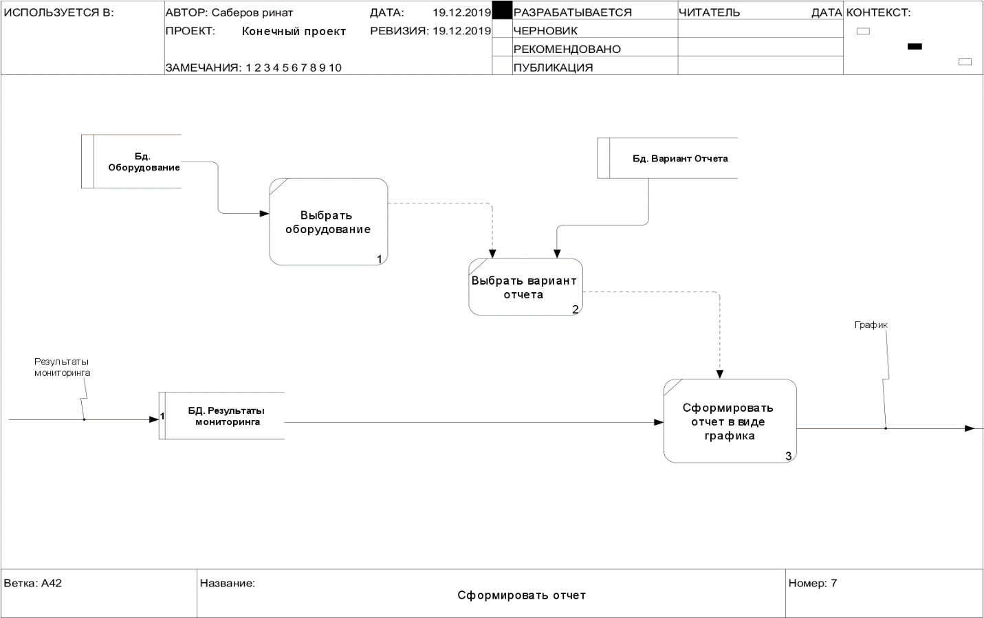

Рис. 2.2. Декомпозиция блока А42 «Сформировать отчет»

ГЛАВА 3. ДИАГРАММЫ КЛАССОВ

Диаграмма классов (ERD) – это средство моделирования данных, позволяющие описать концептуальные схемы предметной области. Используется при концептуальном проектировании баз данных, а также с ее помощью можно выделить ключевые сущности и обозначить связи, которые могут устанавливаться между этими сущностями.

В курсовой работе были рассмотрены диаграммы классов без атрибутов. Были выделены три типа диаграмм: для ролей, для потоков, для модулей. На рисунках представлены все три типа диаграмм (рис. 3.1, рис. 3.2, рис. 3.3).

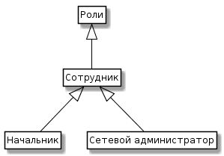

Рис. 3.1. Диаграмма ролей

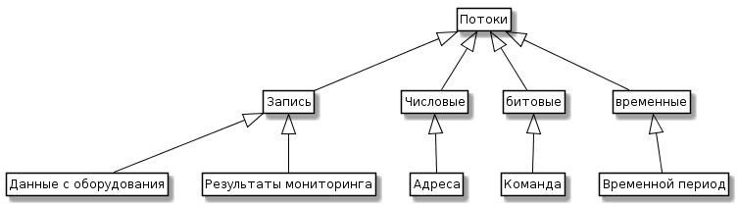

Рис. 3.2. Диаграмма потоков

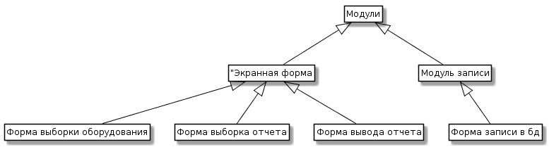

Рис. 3.3. Диаграмма модулей

ГЛАВА 4. ОПРЕДЕЛЕНИЕ ЧИСЛОВЫХ ПОКАЗАТЕЛЕЙ

Проектируемая система должна позволить сократить время сбора данных с оборудования.

Если рассматривать время, которое может быть потрачено на сбор данных, без использования автоматизированной системы сбора, то это время может варьироваться от часа до трех часов, в зависимости от сложности сети.

С введением автоматизированной системы сбора, данный процесс сокращается до 1 минуты.

Далее на рисунках представлено определение числа и сложности функциональных точек для модулей и хранилищ (рис. 4.1), расчет сложности разработки методом FPA/IFPUG (рис. 4.2) и расчет трудозатрат на разработку с самого начала методом COCOMO II (рис. 4.3).

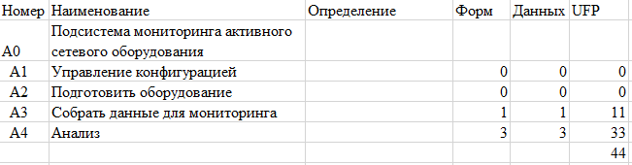

Рис. 4.1. Определение числа и сложности функциональных точек для модулей и хранилищ

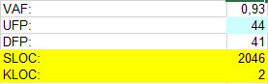

Рис. 4.2. Расчет сложности разработки методом FPA/IFPUG

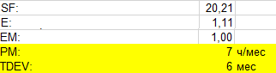

Рис. 4.3. Расчет трудозатрат на разработку с самого начала методом COCOMO II

ЗАКЛЮЧЕНИЕ

В рамках данной курсовой работы был изучен и проанализирован процесс создания подсистемы мониторинга активного сетевого оборудования. Была выделена цель нашего моделирования и определена точка зрения, с который мы рассматриваем данную модель. Также, были построены функциональная модель (IDEF0), модель потоков данных (DFD), диаграмма классов без атрибутов (ERD). Были определены автоматизируемые части проекта. Определили числовые показатели для трудозатрат на разработку автоматизации.

При реализации данного проекта, скорость создания электронного ресурса может увеличиться в несколько раз. Все зависит от сложности сети, чем более сложную сеть нужно мониторить, тем больше пользы принесет данный проект.

Время, которые необходимо затратить на разработку данного проекта 6 месяцев, но так деятельность по этому проекту уже идет, он будет реализован в срок.

СПИСОК ЛИТЕРАТУРЫ

1. Сайт «alp-itsm.ru» [Электронный ресурс] – Режим доступа: https://alp-itsm.ru/interesting/monitoring_setevogo_oborudovaniya/, свободный. Дата обращения: 23.11.2019
2. Сайт «habr.com» [Электронный ресурс] – Режим доступа: https://habr.com/ru/post/235459/, свободный̆. Дата обращения: 24.11.2019
3. Сайт «networkguru.ru» [Электронный ресурс] – Режим доступа: https://networkguru.ru/monitoring-seti-setevogo-oborudovaniia-serverov/, свободный. Дата обращения: 28.11.2019